Szitakötő folyóirat

Victor András Hány lába van a százlábúnak? című
ismeretterjesztő szövegének feldolgozása

Jelleg: óravázlat
Tantárgy: környezetismeret
Korcsoport: 3. osztály (tanulásban akadályozottak)

Az óra célja:
- Ismeretszerzés az állatok és az ember testfelépítéséről, állatok rendszerezéséről
- Ismeretterjesztő szöveg feldolgozása irányított kérdések, feladatok segítségével
- A tanulók szociális kompetenciáinak, együttműködésének fejlesztése
Fejlesztési területek: szókincs, együttműködési készség, olvasástechnika, szóbeli kommunikáció, szociális kompetenciák, szövegértés, rendszerezés, téri tájékozódás
Tantárgyi koncentráció:
- Magyar irodalom (ismeretterjesztő szöveg feldolgozása)
- Matematika (számlálás, miből mennyi van, páros-páratlan)
Eszközök: Szitakötő folyóirat 2022/3. szám, interaktív tábla, projektor, számkártyák, képkártyák az állatokról, 4 db robotpálya, 4 db Bee-Bot padlórobot, keresztrejtvény, ragasztó, A/3-as papír, filctoll, grafit ceruza

Idő-keret | Képzési tartalom, tevékenységi forma | Eszközök, munkaforma
3’ | Bevezető rész:  Ismerkedés a Szitakötő folyóirattal  Minden gyermek kap egy folyóiratot. Ezt szabadon lapozgathatja, nézegetheti, ismerkedhet vele. | Eszközök: Szitakötő folyóirat  Munkaforma: frontális, egyéni
3’ | Szöveg felolvasása/ meghallgatása, kérdések  Felolvasom a tanulóknak Victor András Hány lába van a százlábúnak? című ismeretterjesztő szövegét.  Irányított kérdéseket teszel fel a tanulóknak. | Eszközök: Szitakötő folyóirat  Munkaforma: frontális
5’ | Fő rész:  Ismeretlen szavak megbeszélése, képek megtekintése a szövegben előkerülő állatokról  Megbeszéljük a tanulók számára ismeretlen szavakat. Interaktív táblán kivetítem a szövegben előforduló állatok képét. Ezeket megnevezzük, felsoroljuk főbb/látható/ jellemzőiket. | Eszközök: Szitakötő folyóirat, interaktív tábla  Munkaforma: frontális
5’ | Csoportalakítás  4 csoportba osztom a gyerekeket. Minden tanuló kap egy szókártyát, melyen egy állat neve szerepel. Meg kell keresnie azt a csoportot, ahová a kapott állat tartozik és leülni a társaihoz a robotpálya köré.  Madarak: gólya, fecske, cinege, sas  Emlősállatok: macska, ló, zsiráf, tigris  Halak: ponty, csuka, keszeg, harcsa  Rovarok: katica, szarvasbogár, káposztalepke, méh | Eszközök: szókártyák  Munkaforma: egyéni
10’ | Képek megkeresése padlórobotok segítségével  A csoportok mindegyike kap egy robotpályát, melyen az óra előtt állatok képét helyezem el, valamint egy Bee-bot padlórobotot. Minden csapatnak össze kell gyűjtenie és megneveznie a képeken szereplő állatokat. | Eszközök: képkártyák (1. sz. melléklet), Bee-Bot padlórobotok, robotpályák  Munkaforma: kiscsoportos munka
5’ | Állatok párosítása számokkal  Ezután a csoportok visszaülnek az asztalukhoz. Lapot, ragasztót, számkártyákat kapnak. Felragasztják a megtalált képeket és melléragasztják a megfelelő számkártyát, vagyis hogy hány lába van az adott állatnak. Segítségül használhatják a szöveget. Amelyik csapat hamarabb készen lesz, odaírhatja filctollal az állatok nevét. | Eszközök: képkártyák, számkártyák (2. sz. melléklet), ragasztó, A/3-as papír, filctoll, Szitakötő folyóirat  Munkaforma: kiscsoportos munka
5’ | Egy vagy kettő? Testrészek, szervek válogatása interaktív táblánál  Interaktív táblán a szövegben szereplő és egyéb testrészek, szervek nevét vetítem ki. Akit felszólítok, a táblánál a megfelelő helyre húzza az adott szót (egy vagy kettő van belőle). Akik a helyükön ülnek egy vagy két kezüket emelik a magasba a helyes válasznak megfelelően.  A feladat az alábbi linken érhető el:  https://learningapps.org/watch?v=pujreazf322 | Eszközök: interaktív tábla, projektor, laptop  Munkaforma: egyéni munka frontális irányítással
6’ | Keresztrejtvény  Minden tanuló kap egy papír alapú keresztrejtvényt, melynek kérdéseire a tanulók a választ kikereshetik a folyóiratból. Ezt az interaktív táblán is kivetítem, közösen oldjuk meg.  A keresztrejtvény az alábbi linken érhető el:  https://learningapps.org/display?v=paqe152a322 | Eszközök: keresztrejtvény (3. sz. melléklet), grafit ceruza  Munkaforma: egyéni munka frontális irányítással
3’ | Az óra lezárása  Megbeszéljük, melyik csoportnak hogyan sikerült együttműködnie a feladatok megoldása során, hol voltak konfliktusok, ez miből adódott. Értékelem a csoportok/tanulók órai munkáját. | Eszközök: jutalmazó tábla  Munkaforma: frontális

Mellékletek:
- sz. melléklet: Képek a robotpályához
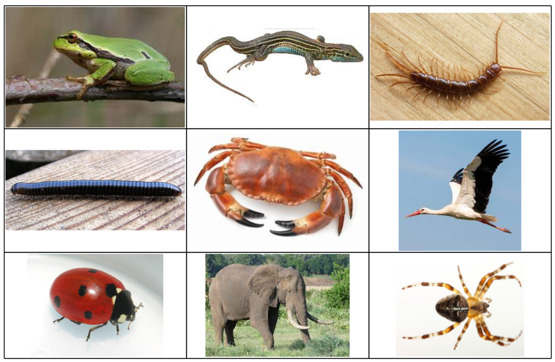

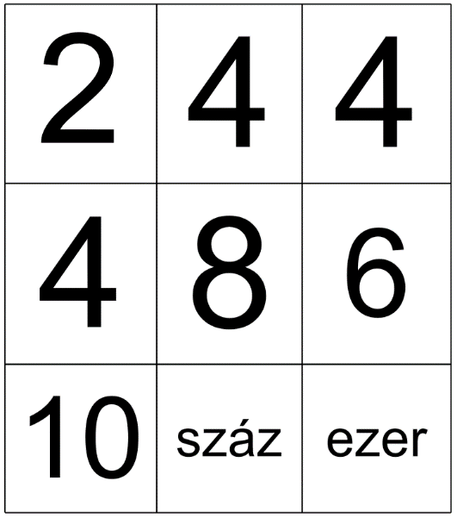
- Számkártyák a párosító feladathoz

- Keresztrejtvény
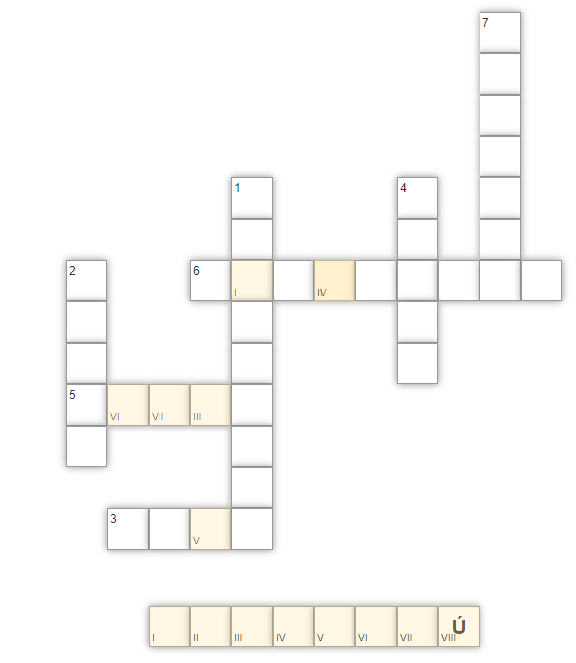

- Melyik a legismertebb ezerlábú nálunk?
- Hány lába van a pókoknak?
- Mi található a rákok első pár lábán?
- Hány féltekéből áll az agyunk?
- Hol található a tücsök hallószerve?
- Milyen szeme van a szitakötőnek?
- Melyik állat kicsinye fejlődik majdnem két évig az anyja méhében?
Megfejtés: ______________________________________________
Megfejtés
